***РЕКОМЕНДАЦИИ ДЛЯ РОДИТЕЛЕЙ***

***ЕСЛИ ВАШ РЕБЁНОК ГИПЕРАКТИВНЫЙ: что делать?***

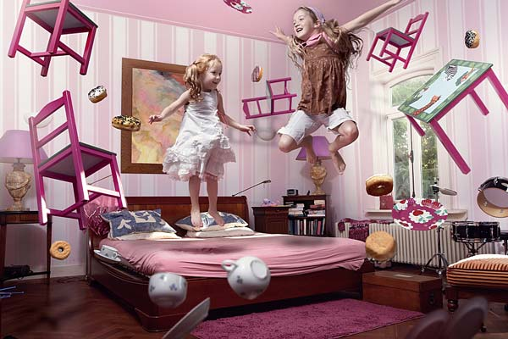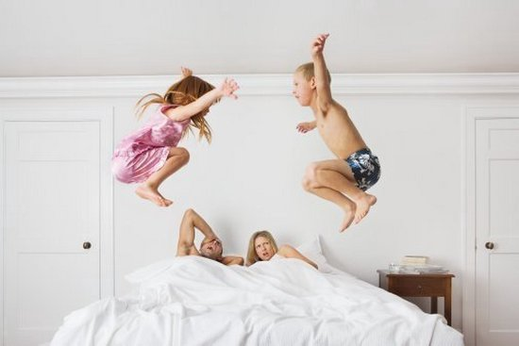

В наше время встречается огромное количество детей с признаками гиперактивности. Про такого ребёнка обычно говорят, что он с «мотором» или «вечным двигателем», «весь на шарнирах». Первые проявления гиперактивности можно наблюдать в возрасте до 7 лет. Пики проявления данного синдрома совпадают с пиками психоречевого развития, в 1-2 года, 3 года и 6-7 лет. В 1-2 года закладываются навыки речи, в 3 года у ребёнка увеличивается словарный запас, в 6-7 лет формируются навыки чтения и письма.

***Правильно говорите «нет»***

* 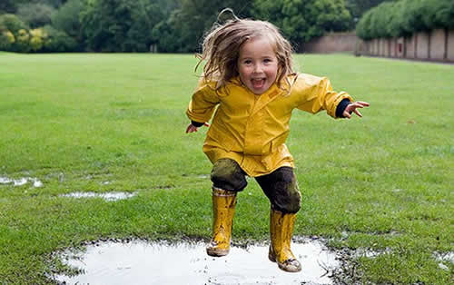Собственно, как раз слово «нет» употреблять и нельзя. Запрещая, что - любо малышу, стройте свои предложения таким образом, чтобы в нём не присутствовало отрицание. Например, если вы хотите, чтобы ребёнок не бегал по траве, не стоит говорить ему: *«Не бегай по траве!».* Гораздо больший эффект возымеет следующая фраза: *«Иди по дорожке».* И, разумеется, во всех, даже конфликтных ситуациях, родители должны сохранять спокойствие.

***Симптомы гиперактивных детей***

* Беспокойные движения в кистях и стопах. Сидя на стуле, корчится, извивается.
* Не может спокойно сидеть на месте, когда это от него требуют.
* Легко отвлекается на посторонние стимулы.
* С трудом дожидается своей очереди во время игр и различных ситуациях в коллективе.
* На вопросы часто отвечает, не задумываясь, не выслушав их до конца.
* С трудом выполняет поручения, испытывает сложности.
* Часто переходит от одного незавершённого действия к другому.
* Не может играть тихо, спокойно.
* Болтлив. Часто мешает другим людям, пристаёт к окружающим.
* Часто складывается впечатление, что ребёнок не слышит обращённую к нему речь.
* Часто теряет вещи.
* Иногда совершает опасные действия, не задумываясь о последствиях.



***Причины гиперактивности***

* Генетические (наследственная предрасположенность)
* Биологические (органические повреждения головного мозга во время беременности, родовые травмы)
* Социально – психологические (микроклимат в семье, алкоголизм родителей, условия проживания, неправильная линия воспитания)
* Неправильное питание (дефицит питательных элементов)

***Что в этом случае делать?***

* 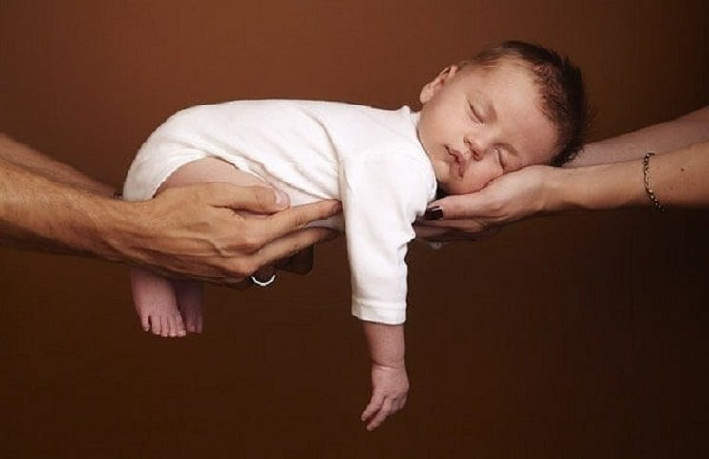Создать вокруг такого ребёнка спокойную, благоприятную обстановку, поскольку любые разногласия в семье лишь заряжают его отрицательными эмоциями. Общение с гиперактивным ребёнком должно быть мягким, спокойным, так как он восприимчив к настроению родителей и близких ему людей.
* Необходимо создать единую линию поведения родителей и всех членов семьи в воспитании ребёнка.

***Как успокоить гиперактивного ребёнка?***

* Помните, что вашему ребёнку очень трудно переключиться с одной деятельности на другую: если он начал бегать и прыгать, то никак не может остановиться, чтобы послушать чтение книги.
* Если ваш малыш чрезмерно возбудился, постарайтесь сменить обстановку на более спокойную, например, уведите ребёнка в другую комнату, предложите ему воды и спокойно поговорите с ним на отвлечённую тему.

***Последовательность указаний***

* Крайне не рекомендуется давать ребёнку с синдромом гиперактивности сразу несколько заданий, например: «*Собери игрушки, вымой руки и иди* *обедать*». Воспринять сразу всю информацию ему будет очень трудно и скорее всего он её не выполнит, попросту не восприняв указаний, лучше дать ему те же указания, но по отдельности.

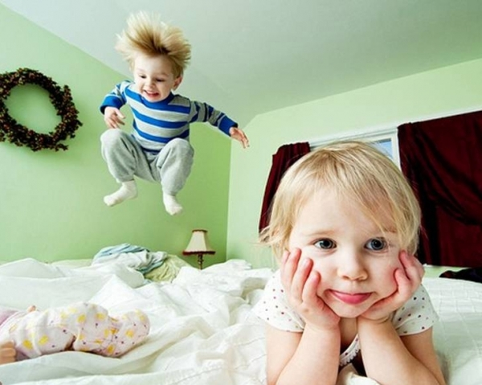

***Поставка задачи***

* Особенности развития детей с синдромом гиперактивности таковы, что логическое и абстрактное мышление у них сформировано на много хуже. Именно поэтому такому ребёнку необходимо ставить чётко обозначенную задачу. Предложения должны быть максимально краткими, не несущими никакой излишней смысловой нагрузки. Старайтесь избегать длинных и сложных предложений.

***Очерчивайте временные рамки***

* У гиперактивных детей весьма смутное представление о времени, поэтому сами следите за временем, отведённым на выполнение каждого вашего поручения. Если вы хотите забрать малыша с улицы, покормить, уложить спать – всегда предупреждайте его за несколько минут до этого действия или чётко проговаривайте последовательность событий.

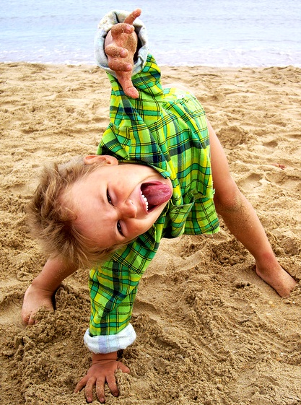 

***Наказание и похвала***

* Психологические особенности гиперактивных детей таковы, что они невосприимчивы к выговорам и наказанию, но быстро реагируют на малейшую похвалу.
* 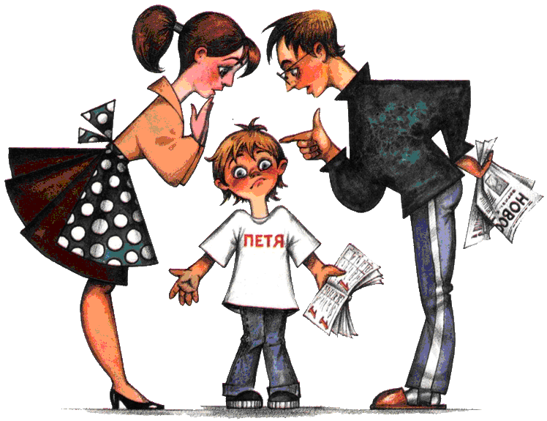Если же возникает необходимость в наказании, оно должно следовать за провинностями быстро и быть максимально приближённым по времени к совершённому проступку.
* Необходимо давать положительную оценку личности ребёнка и отрицательную – его поступкам. Например: *«Ты хороший мальчик, но сейчас ты поступаешь неправильно (конкретизировать, что он делает плохо), мне кажется, что нужно поступить так …»*
* Старайтесь всегда обсуждать с ребёнком его поведение и высказывать ему замечания в спокойной и доброжелательной форме.
* Похвала так же не должна быть излишне эмоциональной, иначе это только возбудит ребёнка.
* Очень важно повысить самооценку, уверенность в собственных силах. Сделать это можно только за счёт усвоения им новых навыков, успехов, пусть даже незначительных. Поищите поощрительные слова.

***Режим дня – ваш лучный помощник***

* Чтобы помочь вашему ребёнку преодолеть состояние хаоса, в котором он постоянно прибывает, - упорядочите его жизнь. Иными словами, вместе составьте режим дня постарайтесь изо всех сил его придерживаться.
* Необходимо регулярно предоставлять ребёнку возможность выплёскивать избыточную энергию в физических упражнениях.
* Позаботьтесь, чтобы у ребёнка дома была возможность выплёскивать энергию при занятиях физическими упражнениями.

***Когда становиться - совсем тяжело***

* Вспомните, что зачастую к подростковому возрасту гиперактивность проходит. Общая двигательная активность с возрастом уменьшается, а выявленные неврологические изменения постепенно нивелируются. Но для этого нужна ежедневная работа с ребёнком. Наберитесь терпения и любовь к вашему ребёнку, вам поможет.